令和８年 月 日
備蓄食料等の ①有効活用希望数 及び ②有効活用予定日
回答様式１
有効活用（訓練等での配布）希望数
品目 | 保存パン | おかゆ | クラッカー | ライスクッキー | スープ | 飲料水（水缶）
ラベル色 | 赤 |  |  |  | 青 | 緑
写真 | 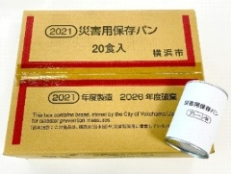 | 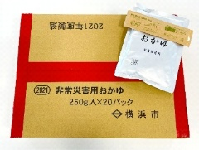 | 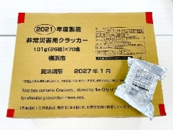 | 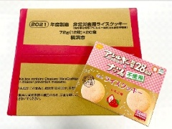 | 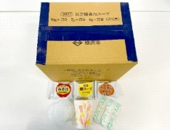 | 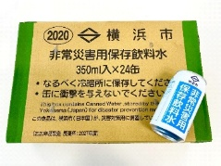
数量 | 箱／10箱 | 箱／5箱 | 箱／3箱 | 箱／1箱 | 箱／2箱 | 箱／22箱
※ 有効活用を希望しない場合は、「０」とご記入ください。
※ 未記入の場合は、有効活用を希望しないものとして集計させていただきます。
※ 有効活用希望数を除いた分を、８～９月頃に回収します。
②有効活用（配布）予定日 令和 年 月 日
回収漏れ（賞味期限切れ）備蓄食料等の回収希望数
回答様式２
回収希望品目名等  （※地域防災課配備品に限る） | 回収希望数  (箱単位でない場合は  「個」等の単位でご記入ください）
例） 保存パン（賞味期限：2025年１月） | ２箱
 | 箱
 | 箱
【報告者】
戸塚区 小・中学校地域防災拠点 氏名：
【報告先】
令和８年７月７日（火）までに、戸塚区総務課防災担当へご提出ください
Ｅメール：to-bousai@city.yokohama.lg.jp
ＦＡＸ：045-881-0241

